ОАО «Дэшборд Системс» – разработчик BoardMaps, программного продукта для органов коллегиального управления крупных компаний и холдингов. Создана в 2011 году. С 2012 года является резидентом Инновационного центра «Сколково».
BoardMaps – ИT-продукт, направленный на решение задач, связанных с автоматизацией работы коллегиальных органов компаний крупного и среднего бизнеса, инвестиционных и венчурных фондов, а также государственных органов.
Целевая аудитория – Советы директоров, Наблюдательные советы, собственники компаний, Консультационные советы, Правления, корпоративные Комитеты, а также коллегии, рабочие группы, советы, комиссии и другие коллегиальные органы. BoardMaps автоматизирует и упрощает процессы подготовки, проведения и оформления итогов заседаний этих коллегиальных органов.
BoardMaps улучшает процессы коллегиального управления, устраняя следующие проблемы:
- Чрезмерная нагрузка на членов комитетов из-за количества совещаний;
- Колоссальные затраты времени и усилий членов комитетов на подготовку к заседаниям;
- Неудобство работы с материалами заседаний, обилие бумажных документов;
- Длительность и сложность процессов согласования и актуализации повесток и материалов заседаний;
- Сложность доступа к содержимому ранее проведенных и будущих заседаний;
- Неудобство коммуникаций между пользователями, в том числе иностранными и иноязычными коллегами;
- Непрозрачность создания и контроля исполнения поручений.
Благодаря использованию BoardMaps (по данным опроса пользователей):
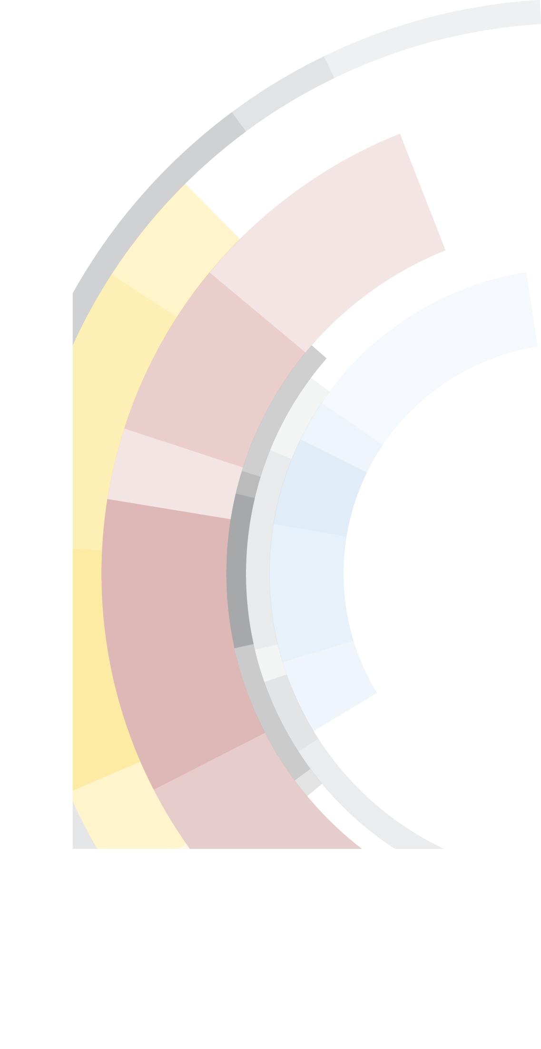
1. Возрастает удобство для участников заседаний (80% клиентов).
2. Сокращается время и повышается прозрачность подготовки заседаний (70% клиентов).
3. Сокращается время на оформление итогов заседаний и публикацию протоколов (70% клиентов).
4. Повышается эффективность очных заседаний и скорость принятия решений за счет заочного рассмотрения второстепенных вопросов (40% клиентов).
5. Возрастает исполняемость принятых решений (30% клиентов).
6. Происходит экономия материальных ресурсов за счет:
6.1. отказа от распечатки материалов к заседаниям;
6.2. сокращения командировочных расходов для участия в заседаниях.
BoardMaps является единственным российским ПО с подобным функционалом.
ОАО «Дэшборд Системс» входит в список 50-ти крупнейших групп и компаний в области информационных и коммуникационных технологий, подготовленный RAEX по итогам 2016 года.
По данным Национального рейтинга российских высокотехнологичных быстроразвивающихся компаний «ТехУспех-2017», компания «Дэшборд Системс» вошла в ТОП-5 среди малых компаний с выручкой до 800 млн рублей.
В 2017 году компания также вошла в рейтинг 500 самых быстрорастущих высокотехнологических компаний в странах Европы, Африки и Ближнего Востока “Deloitte Technology Fast 500”.
Из заказчиков следует упомянуть ВТБ, Газпромбанк, Сбербанк России, Альфа-Банк, МТС, Московский кредитный банк, Московскую биржу, РОСНАНО, банк «ДельтаКредит», банк «Санкт-Петербург», «ТрансКонтейнер», «Т Плюс», ГТЛК, Лукойл, ОАК, Ингосстрах и многие другие компании, которые являются гордостью российской экономики.
BoardMaps также используют иностранные заказчики: Банк Развития Казахстана, КазМунайГаз, Международный финансовый центр «Астана», Хамкорбанк (Узбекистан), Банк Трансильвания (Румыния) и др.

